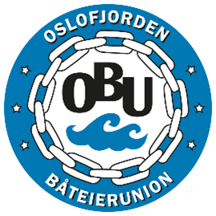
DET INNKALLES TIL ÅRSMØTE I
OSLOFJORDEN BÅTEIERUNION
LØRDAG 09. MARS 2024 KL. 12.00
STED: Malerhjemmet i Sætre
Øraveien 16, 3475 Sætre
VELKOMMEN!
ÅRSMØTE
Godkjenning av innkalling
Konstituering
Dagsorden:
1: Styrets årsberetning
2: Årsregnskap i revidert stand
3: Saker og fremlegg
4: Fastsetting av kontingent
5: Budsjett
6: Valg

Forslag til årsmøte må være oversendt innen søndag 25. februar 2024 til leder Tor Erik Andreassen på mail toeran50@gmail.com.
Hver medlemsforening kan møte med 2 representanter. Under votering har medlemsforeningene stemmetall i henhold til vedtektene.
Det vil være en enkel bevertning. Husk derfor å melde fra innen 25.02.24 hvor mange som deltar fra din forening til toeran50@gmail.com.

Mvh. Tor Erik Andreassen
Leder

